江苏省宜兴市周铁学区2014-2015学年八年级下学期期中考试物理试题及答案
（2015.4）
（试卷中g均取10N/kg）
一、选择题（每题2分，共30分）
1．在下列数据中，最接近生活实际的是 （ ）
A．一枚一元硬币的质量大约50g B．一瓶矿泉水的体积大约为500ml
C．一本初二物理书重大约20N D．干松木的密度大约是3g/cm³

2.下列是小明使用天平的几点做法，其中正确的是（ ）

A．测量前将天平放在水平桌面上 B．调节横梁平衡时，游码可不在零刻度处
C．用手直接加减砝码 D．所测物体质量可以超过天平最大测量值

3．分子很小，看不见摸不着，但我们可以通过一些直接感知的现象，经过合理的推测来认识分子．下列推测既合理又符合事实的是（ ）
A．现象：注射器内的水很难压缩 推测：分子之间存在斥力
B．现象：空气中沙尘飞舞  推测：分子在做无规则运动
C．现象：钢棒很难压缩 推测：分子之间没有间隙
D．现象：磁铁上吸住了很多铁屑 推测：分子之间存在引力作用

4.关于粒子和宇宙的下列说法不正确的是（ ）
A.哥白尼创立了“日心说”，牛顿创立了万有引力理论
B.原子核是由质子和电子构成的
C.汤姆生发现了电子，从而说明原子是可分的
D.我们认识到，宇宙是一个有层次的天体结构系统

5．以下各例能够减小摩擦的是（ ）
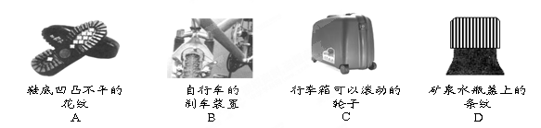

6.如图所示,甲、乙、丙是三个完全相同的圆柱形容器,将质量相等的酒精、硫酸和盐水分别装在这三个容器中,ρ_{硫酸}>ρ_{盐水}>ρ_{酒精} , 甲、乙、丙三个容器依次分别装的是: ( )
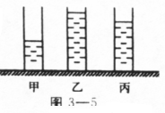
A.硫酸 盐水 酒精 B. 酒精 硫酸 盐水
C. 硫酸 酒精 盐水 D.盐水 酒精 硫酸

7．把一金属块浸没在盛满酒精的杯中．从杯中溢出10g酒精．若将该金属块浸没在盛满水的杯中．则从杯中溢出的水的质量 ( )
A．等于10g B小于10g C．大于10g D．无法确定

8．在生产和生活中，人们常把密度作为所选材料的主要考虑因素，下列说法中，属于从密度的角度考虑选材的是（ ）
A．用铜做家庭电路的导线 B．用塑料泡沫做电影场景中滚落的“石头”
C．用铁做炒菜锅 D．用橡胶做汽车轮胎

9.四个悬挂着的通草小球，静止时的位置关系如图所示，下列说法正确的是 （ ）
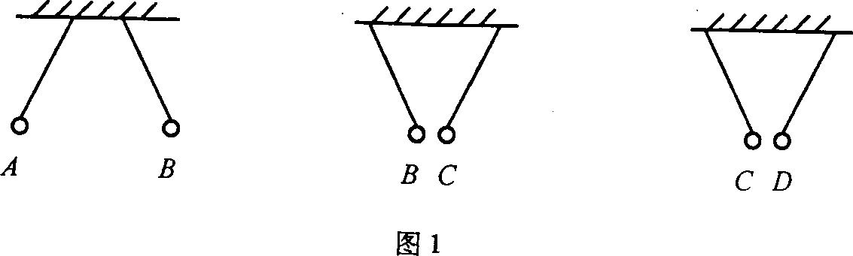
A．A球与C球一定带有异种电荷 B．B球与D球一定带有同种电荷
C．B球可能带电，也可能不带电 D．D球可能带电，也可能不带电[来源

10.如图所示，小球被压缩的弹簧弹出后，在光滑水平地面上滚动的过程中受到（ ）
v

A．重力、支持力 B．重力、支持力、摩擦力
C．重力、支持力、摩擦力、弹簧的弹力
D．重力、支持力、摩擦力、使小球向前滚动的力
11.从手中推出的铅球，在空中飞行时，若不计空气阻力，它受到的力是（ ）
A. 重力和推力 B. 重力 C. 冲力 D. 重力和冲力

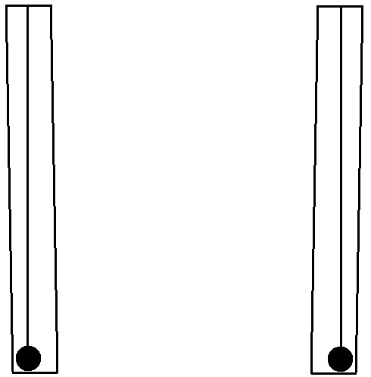
12．小明游览我市南禅寺妙光塔时，利用一根细棉线和一个小铁球，对一根立柱是否竖展开实验探究，现象如图右甲、乙所示。相对于立柱底端而言，该立柱顶端（ ）
北
南
东
西
甲
乙
A．略向西南方向倾斜 B．略向东南方向倾斜
C．略向西北方向倾斜 D．略向东北方向倾斜[来源:学.科.网Z.X.X.K]
13.力的作用都是相互的，下列现象中没有利用这一原理的是 （ ）
A.向前划船时，要用桨向后拨水 B.人向前跑步时，要向后下方蹬地
C.火箭起飞时，要向下方喷气 D.头球攻门时，要向球门方向用力顶球

14.假如一切物体间的摩擦力突然消失，则下列哪种现象不可能发生（ ）
A．静止在水平路面上的汽车无法开动 B.微风能吹动铁轨上的火车
C.人轻轻一跳可以离开地球 D．无法用手握住钢笔写字

15.下列四幅图对应的说法正确的是（ ）
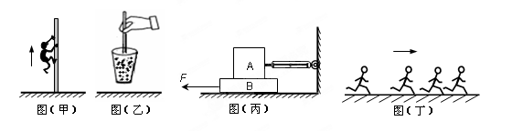
A．图（甲）中的某同学沿杆匀速向上爬升时，该同学受到的摩擦力方向竖直向上
B．图（乙）中筷子提米在空中静止时，筷子所受的摩擦力方向竖直向上
C．图（丙）中在力F拉动B使其速度逐渐变大过程中，弹簧测力计示数也逐渐变大
D．图（丁）为每隔相等时间拍摄向右运同学位置图片，可知该同学运动越来越快
二、填空题（每空1分，共28分）
16．夏日荷塘里荷花盛开，微风吹过飘来阵阵花香，说明_______；气温越高花香越浓，因为温度越高，_________；荷叶上的两滴露珠接触后合成一滴，这表明____。

17.摩擦起电的实质是得、失电子，所以相摩擦的两个物体靠近时，必定相互 ，因为 ；而带电体也能吸碎纸屑，这又是因为 。
红水
酒精
加盖
开始时
1个月后
颜
色
均
匀
的
混
合
液

18．小明学习分子动理论后，先在试管底部装一半红墨水， 再在水面上注满酒精，加盖密封后静置，30日后再观察，现象如图所示。小明做的实验说明 和
。

19.压缩的弹簧具有___ __能；长江三峡大坝上游的水与大 坝下游的水相比具有_______能．

20．一瓶装有0.4kg密度为0.8g/cm³的煤油，若将煤油用去 其中的3/5，则瓶内剩余煤油的体积为______ cm³，剩余煤油的密度是_____ kg/m³；一瓶氧气，瓶内氧气的密度为9 kg/m³。病人用去了总的2/3，则瓶内剩余的氧气的密度是__________ kg/m³。
21．向自行车转轴处加润滑油，是 （选填“增大”或“减小”）摩擦；运动着的自行车停下来，需要进行刹车。刹车采取的是  的方法来 （选填“增大”或“减小”）摩擦，此时刹皮与轮毂间的摩擦是 （选填“有害”或“有利”）的。
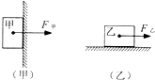
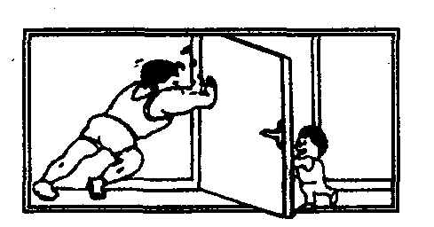
22．如图（甲）所示，物体甲重20N，被40N的水平压力F_{甲} 压在竖直墙壁上保持静止．如图（乙）所示，物体乙重50N，在30N的水平拉力F_{乙}作用下，沿水平桌面匀速向右运动．则物体甲受到的摩擦力f_{甲}=____ ___；物体乙受到的摩擦力f_{乙}=________．

23．悬停在空中的直升机受到升力和 力的作用，其 中升力的施力物体是 。如上图所示，父子俩相持不下，此现象表明力的作用效果与力的大小、方向和 有关。

24．重力的方向可利用如右图所示的装置来研究。实验中发现，
α
O
A
B
C
β
水平面
若图中的β角增大，α角会 （选填“增大”、“减小”或“不变”）。据此可知，重力方向总是 。

25.a、b是两个同种材料制成的金属球，a的质量为50g，体积为20cm³，b的质量为81g，体积为30cm³，如果期中一个球是实心的，那么，这个实心球应该是 （a/b），这种金属球的密度是 kg/m³.

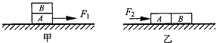
26.如图甲，完全相同的木块A和B叠放在水平桌面上,在10N水平拉力F₁作用下，A、B一起作匀速直线运动，此时木块B所受摩擦力为 N；若将A、B紧靠着放在水平桌面上，用水平力F₂推A使它们一起匀速运动（如图乙），则推力F₂＝__ ___N。

三、解答题（共42分）
27．（4分）按照题目要求作图：
（1）如图所示，一重为10N 的正方体物块放在斜面上静止，斜面对该物块的支持力为 6N，用力的示意图画出该物块受到的重力及斜面对它的支持力。
（2）悬挂的小球摆动到图示位置时，请画出小球所受拉力的示意图。
（3）木块在粗糙水平桌面上向右运动，请画出木块所受摩擦力的示意图．
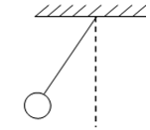
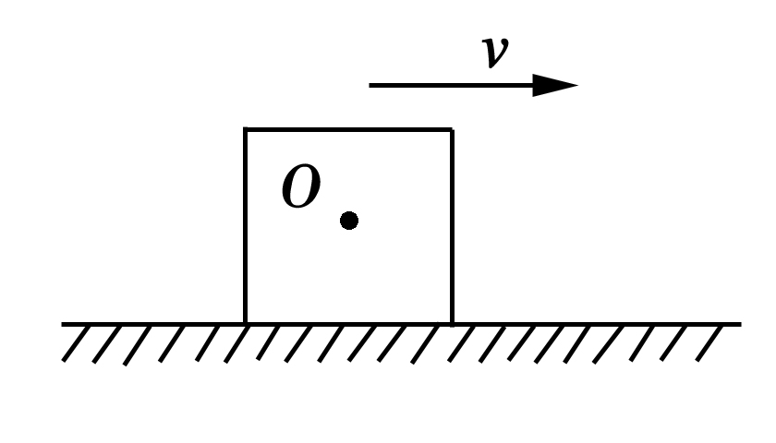
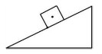

（1） （2） （3）
28.（6分）学完密度的知识后，小明想知道所喝的早餐奶的密度。于是他到实验室，借了一架天平（含砝码）。
（1）测量早餐奶的密度过程如下：
①小明把盒装牛奶放在已调平衡的天平的左盘，向右盘中加减砝码并移动游码，直到天平平衡，此时盘中的砝码及游码的位置如图所示,盒装牛奶的总质量为__________g
②倒出盒中的牛奶，用天平测出空盒子的质量为13.4g.
③从包装盒上查得牛奶的体积为 cm³。
④根据公式 可以算出牛奶的
密度为 kg/m³。
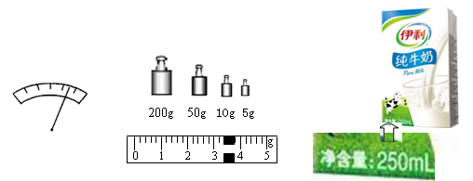
- 如果按照小明的测量方法测得的牛奶密度比真实值 。原因是 _______________________________________。

29.（6分）小明和物理实验小组的同学们在探究物体所受重力与物体质量的关系时，实验记录如下表．
被测物体 | 物体质量m／kg[来源:学科网] | 重力G／N | 比值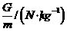
物体1 | 0.1 | 0.98 | 9.8
物体2 | 0.2 | 1.96 | 9.8
物体3 | 0.3 | 2.91 | 9.7
(1)在实验过程中，需要的测量工具有____________和____________．
(2)分析表中实验数据，得出的结论是_____________________．
(3)在一般情况下，g为定值，但经过科学家的精确测量，各地区的g值仍有些差异，下表是小明查阅资料得到的有关g值的信息．
地 点 | g值的大小 | 地球纬度 | 地 点 | g值的大小 | 地球纬度
赤 道 | 9.780 | 0° | 北 京 | 9.801 | 39°56′
广 州 | 9.788 | 23°06′ | 纽 约 | 9.803 | 40°41′
武 汉 | 9.793 | 30°33′ | 莫斯科 | 9.816 | 55°45′
上 海 | 9.794 | 31°12′ | 北 极 | 9.832 | 90°
通过分析上表，可以发现，g值最小和最大的地点分别是________、________．g值的变化规律是___________________________．

30．（6分）为制作弹簧测力计，某物理实验小组对弹簧的伸长与拉力的关系作了探究．下表是他们利用甲、乙两根不同的弹簧做实验时所记录的数据．
表一：
甲弹簧受到的拉力／N | 0 | l | 2 | 3 | 4 | 5 | 6
甲弹簧的长度／cm | 6.0 | 9.0 | 12.0 | 15.0 | 18.0 | 21.0 | 24.0
表二：
乙弹簧受到的拉力／N | 0 | l | 2 | 3 | 4 | 5 | 6
乙弹簧的长度／cm | 6.0 | 7.5 | 9.0 | 10.5 | 12.0 | 13.5[ | 15.0
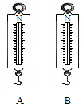
⑴ 分析表一和表二数据可知：①在一定条件下，弹簧伸长的长度与它所受的拉力成 ；②在拉力相同的情况下，甲弹簧伸长的长度比乙弹簧 （大/小）．
⑵ 如图所示的A、B两弹簧测力计分别使用了甲、乙两弹簧，它们的外壳相同，刻度线分布情况相同．则量程较大的是
（A/B）测力计，精度较高的是 （A/B）测力计．
⑶ 经实验探究发现：在拉力相同的情况下，弹簧伸长的长度与弹簧的材料、粗细、原长（弹簧不受外力时的长度）等均有关系，请设计一个简单实验，证实弹簧伸长的长度与弹簧原长有关
．
31. （8分）如图所示是小华物理学习小组探究“滑动摩擦力大小与什么因素有关”的实验。

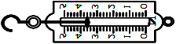
F₁
甲（木板表面）
F₂
乙（木板表面）
F₃
丙（毛巾表面）
（1）实验过程中，必须用弹簧测力计沿水平方向拉着木块做 运动，这样做便于测量滑动摩擦力的大小。
（2）观察图甲、乙，发现弹簧测力计的示数F1＜F2，由此可知：在接触面粗糙程度相同时， 越大，滑动摩擦力越大。
（3）观察图甲、丙，发现弹簧测力计的示数F1＜F3，说明：压力一定时，接触面粗糙程度 ，滑动摩擦力越大。
（4）在实验后交流的过程中，小华发现有同学设计的实验装置如图所示，实验时，在托盘中放入适量的砝码，使木块做匀速直[来源:Zxxk.Com]
托盘
砝码
定滑轮
木块
木板
线运动。请回答下列问题：
①为了测木块滑动摩擦力，需要测量物理量
是 （填编号）。
A．木板的质量m_{l} B．木块的质量m₂
C．砝码的质量m₃ D．托盘和砝码的总质量m₄

②木块的滑动摩擦力大小为f= （用已知和测量的物理量符号表示）。
③小华猜想：摩擦力的大小可能跟接触面的面积有关。于是，他在上述实验的基础上，将木块沿竖直方向切去一部分后。用剩下的部分继续进行实验，测得的滑动摩擦力变小。由此得出：滑动摩擦力的大小随接触面积的减小而减小。你认为她的探究过程存在的问题是 。正确的做法是：小华将木块沿竖直方向切去一部分后，只要将 ，就可以进行实验并得出正确结论。

32.（5分）一座桥的桥头立有这样的标志牌，如右图所示。现有一自重50000N的大卡车，装了8m³的石子，石子的密度是2.5×10³kg/m³，问（1）这块标志牌的意义是什么？（2）这辆卡车能否从该桥上通过？
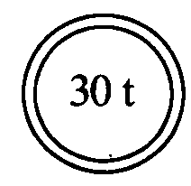

33．（7分）如图所示，气凝胶是一种多孔状、类似海绵结构的硅元素固体，孔状内有99.8%的空间。这种新材料密度仅为3kg/m³，看似脆弱不堪，其实非常坚固耐用，最高能承受1400℃的高温。若将其压缩至很小体积之后也能迅速复原。据悉2018年美国宇航局派宇航员登陆火星时，就将用它制成隔热宇航服。
（1）从上述介绍中，可以判断气凝胶这种物质具有哪些优异的物理属性？请说出两点。
（2）有人做过这样一个实验：在一金属块表面涂上8mm厚的气凝
胶，结果在1kg的炸药爆炸中气凝胶毫发无损。若金属块的表面积
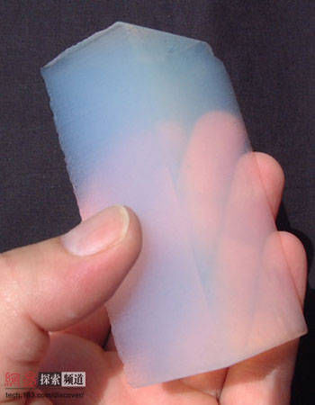
为5m²，则覆盖在金属块上的气凝胶质量为多少？
（3）某大型飞机采用现在盛行的超高强度结构钢制造，重2.37×10⁶N，若采用“气凝胶”代替钢材来制造一架同样大小的飞机，则需“气凝胶”的质量为多少？（钢的密度为7.9×10³kg/m³）
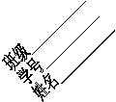
2014-2015学年度周铁学区第二学期期中考试
物理答题卷（2015.4）
（试卷中g均取10N/kg）
题号 | 1 | 2 | 3 | 4 | 5 | 6 | 7 | 8 | 9 | 10 | 11 | 12 | 13 | 14 | 15
答案 | B[来源:Zxxk.Com] | A | A | B | C | C | C[ | B | D | A | B | C | D | C | A
一、选择题（每题2分，共28分）

二、填空题（每空1分，共28分）
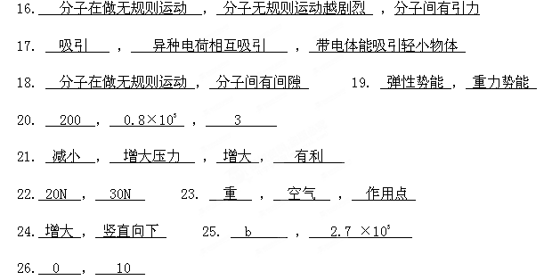
三、解答题（共44分）
27.（4分）答案略

（1） （2） （3）
28.（6分）
（1）① 268.4 ③ 250 ④ ρ=m/v ， 1.02×10³
（2） 小 ， 包装盒内有残余牛奶
29.（6分）
（1） 弹簧测力计 ， 天平 （2） G与m成正比
（3） 赤道 ， 北极 ， 纬度越大g越大
30.（6分）
（1） 正比 ， 大 （2） B ， A
（3） 取2根材料、粗细相同，原长不同的弹簧，在相同的拉力下比较弹簧伸长的长度 （2分）
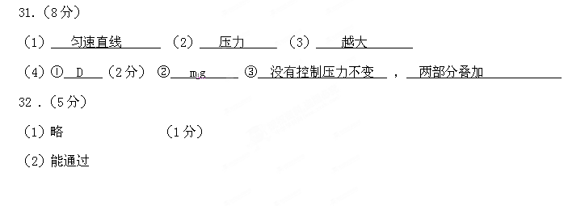
33.（7分）
（1）略 （2分）
（2）0.12kg （2分）
（3）90kg （3分）

